IPF ist „Top Company“
Sensorspezialist erhält Arbeitgebersiegel

ipf electronic hat von der Arbeitgeber-Bewertungsplattform kununu die Auszeichnung „Top Company“ erhalten.

„Die aktuelle Auszeichnung freut uns sehr, zumal kununu die Kriterien für die Vergabe des Arbeitgebersiegels neu definiert hat, sodass Unternehmen im Vergleich zu älteren Siegeln nun höhere und zusätzliche Anforderungen erfüllen müssen“, sagt Christian Fiebach, Geschäftsführer von ipf electronic. Das Unternehmen aus dem Sauerland beschäftigt derzeit am Firmensitz in Altena rund 140 Mitarbeiterinnen und Mitarbeiter.

Die Auszeichnung ist nach Ansicht des Geschäftsführers ein Beleg dafür, dass der Sensorspezialist aus dem Sauerland weitaus mehr zu bieten hat, als attraktive Arbeitsplätze. „Zufriedene Mitarbeiterinnen und Mitarbeiter, die sich mit ihrem Unternehmen identifizieren, sind ein wichtiger Erfolgsfaktor. Daher sind auch wir bereit, mehr dafür zu tun. So haben unsere Angestellten bspw. die Möglichkeit, zusätzliche Sozialleistungen in Anspruch zu nehmen, die wir mit Zuzahlungen unterstützen, etwa um einen zusätzlichen Rentenanspruch zu erwerben oder sich gegen Berufsunfähigkeit abzusichern. Das ist für ein Unternehmen unserer Größenordnung sicherlich nicht selbstverständlich.“

Die von kununu nun jedes Jahr neu vergebene ´Top-Company´- Auszeichnung ist darüber hinaus sicherlich eine Motivation, sich einmal näher mit einem Unternehmen als potenziellen Arbeitgeber zu beschäftigten, denn laut einer Umfrage des Beratungsunternehmens Employer Telling gehört sie in der DACH-Region zu den bekanntesten Arbeitgebersiegeln. „Wir suchen ständig qualifizierte Menschen zur Verstärkung unseres Teams. Und die Bewertungen auf kununu zeigen, dass wir vieles richtig machen und stets offen für Meinungen, aber auch Kritik sind“, so Christian Fiebach.

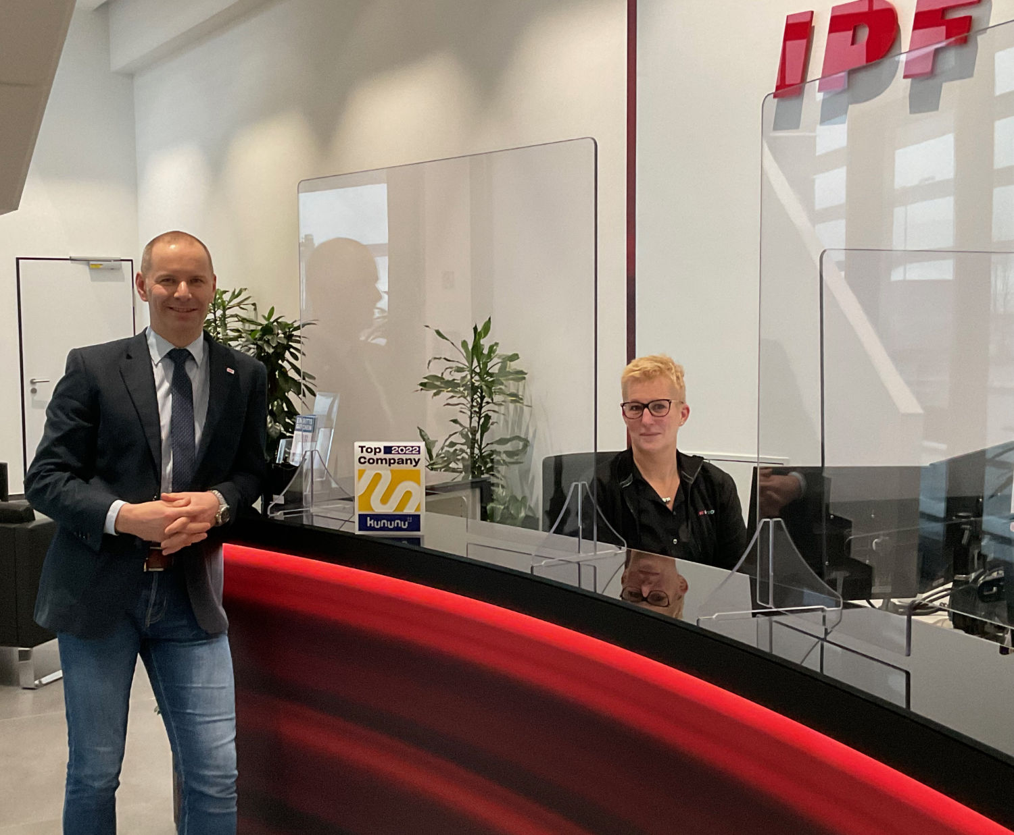

Bildunterschrift: Tanja Stoltmann-Kramer am Empfang freut sich gemeinsam mit Geschäftsführer Christian Fiebach
über die aktuelle Auszeichnung als „Top Company“. (Bild: ipf electronic gmbh)

ÜBER IPF ELECTRONIC
Sensoren vom Feinsten
Wenn HIGH-TECH zu HIGH-END wird.

Im deutschsprachigen Raum stehen wir seit mehr als drei Jahrzehnten für Hochleistungs-Sensoren in der Automatisierungstechnik. Wir legen Wert auf höchste Qualität und produzieren nach wie vor selbst am Hauptstandort in Altena im Sauerland.
Wir sind die ipf electronic und machen mehr als nur unseren Job. Wir denken weiter, innovativer, nachhaltiger und bleiben dabei sympathisch. Wir sitzen im Sauerland, einer der innovativsten Regionen des Landes. Unsere Produkte sind präzise, intelligent, technisch ausgereift und vielseitig einsetzbar. Unsere 140 Mitarbeiter leben Service, auch nach den üblichen Geschäftszeiten.
Mit unserer großen Produktvielfalt, hohen Problemlösungskompetenz und starken Serviceorientierung sind wir als Top-Lieferant in der industriellen Sensorik einzigartig. Permanente Forschung und Entwicklung spielen eine ebenso gewichtige Rolle, wie die Weiter- und Fortbildung von Mitarbeitern und Führungskräften. Unser 1982 gegründetes Unternehmen wird bis heute in zweiter Generation familiengeführt. Beim Umweltschutz und nachhaltigen Umgang mit Ressourcen legen wir besondere Maßstäbe an.

KONTAKT
ipf electronic gmbh
Rosmarter Allee 14
58762 Altena
info@ipf.de
www.ipf.de

PRESSEKONTAKT
Martinus Menne
Waldweg 8 ● 57489 Drolshagen
Tel +49 2761 8288861
mm@technikredaktion.de
www.technikredaktion.de

